
ΣΥΜΒΟΥΛΙΟ ΑΠΟΧΕΤΕΥΣΕΩΝ ΑΘΗΕΝΟΥ (Σ.Α.Α)
Τηλ. 24811370, Φαξ. 24524042, email: saa@athienou.org.cy

ΤΕΧΝΙΚΕΣ ΠΛΗΡΟΦΟΡΙΕΣ ΓΙΑ ΤΗΝ ΚΑΤΑΣΚΕΥΗ ΤΟΥ ΙΔΙΩΤΙΚΟΥ ΑΠΟΧΕΤΕΥΤΙΚΟΥ ΔΙΚΤΥΟΥ ΛΥΜΑΤΩΝ

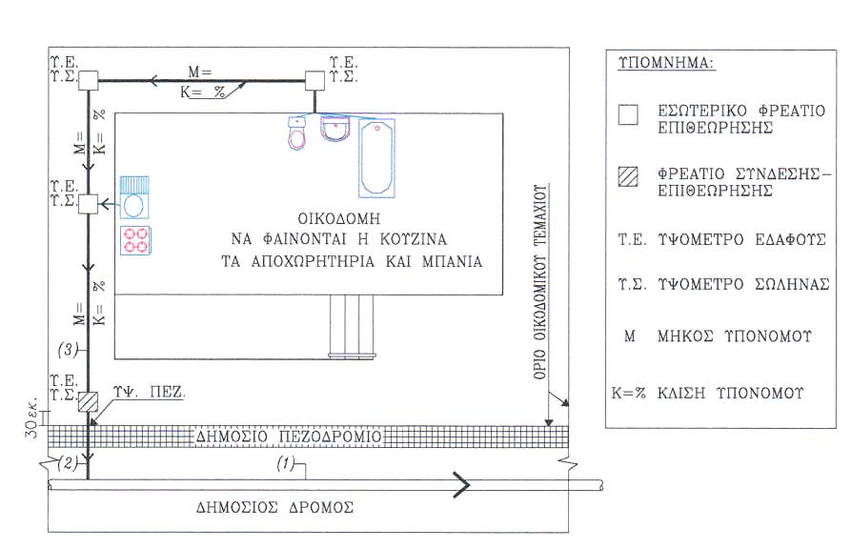

ΣΧΕΔΙΟ Αρ.1
Τυπική κάτοψη οικοδομής και αποχετευτικού συστήματος

- ΔΗΜΟΣΙΑ ΥΠΟΝΟΜΟΣ (Δ.Υ)

- ΔΗΜΟΣΙΑ ΥΠΟΝΟΜΟΣ ΟΙΚΟΔΟΜΗΣ (Δ.Υ.Ο)
Καταλήγει 30 εκ. μέσα από τη ρυμοτομική γραμμή του οικοπέδου, συνήθως μέχρι βάθος 0,90-1,30 μέτρα κάτω από την επιφάνεια του πεζοδρομίου. Το βάθος δυνατόν να διαφοροποιείται από τα προαναφερόμενα πλαίσια ανάλογα με τη θέση των υφισταμένων υπηρεσιών ΑΗΚ, ΑΤΗΚ και ΣΥΑ. Σημειώνεται ότι η Δημόσια Υπόνομος Οικοδομής πρέπει απαραίτητα να ανευρίσκεται πριν από οποιανδήποτε κατασκευή.

- ΙΔΙΩΤΙΚΗ ΥΠΟΝΟΜΟΣ ΟΙΚΟΔΟΜΗΣ (Ι.Υ.Ο)
(3.1) Η Ιδιωτική Υπόνομος Οικοδομής πρέπει να είναι κατασκευασμένη από πλαστικό uPVC(EN 1401) ή άλλο υλικό εγκεκριμένο από το Συμβούλιο Αποχετεύσεων Αθηένου. Ανάλογα με την περίπτωση πρέπει να χρησιμοποιηθούν οι ακόλουθες διάμετροι σωλήνων:
(3.1.1) Για κατοικίες και μικρές πολυκατοικίες η Ιδιωτική Υπόνομος Οικοδομής πρέπει να έχει εξωτερική διάμετρο 110 χλτ.
(3.1.2) Για μεγάλες πολυκατοικίες και ξενοδοχεία, η Ιδιωτική Υπόνομος Οικοδομής πρέπει να έχει εξωτερική διάμετρο 160 χλτ.
(3.2) Η Ιδιωτική Υπόνομος Οικοδομής πρέπει να τοποθετείται με ελάχιστη κλίση 1%. Είναι επιθυμητή η υιοθέτηση κλίσης 2%.
(3.3) Σε περίπτωση κατασκευής πρόνοιας για μελλοντική σύνδεση με το Αποχετευτικό Σύστημα, το βάθος (κάλυψη) της σωλήνας εξόδου από το φρεάτιο σύνδεσης να είναι στο 1,20 μέτρα από την επιφάνεια του πεζοδρομίου. Η σωλήνα εισόδου στο φρεάτιο σύνδεσης θα πρέπει να τοποθετείται κατά προτίμηση σε βάθος μικρότερο από 90 εκ.

Σελίδα 1/5
(3.4) Η Ιδιωτική Υπόνομος Οικοδομής πρέπει να τοποθετείται σε κατάλληλα υποστρώματα και να τυγχάνει κατάλληλης στήριξης σύμφωνα με τις οδηγίες και υποδείξεις του Σ.Α.Α. και όπως φαίνεται στη τυπική τομή της υπονόμου οικοδομής στο Σχέδιο αρ.2.

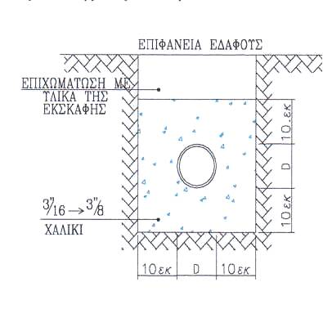

ΣΧΕΔΙΟ Αρ.2
Τυπική τομή Υπονόμου Οικοδομής

(3.5) Τονίζεται ότι στο ιδιωτικό αποχετευτικό δίκτυο λυμάτων επιτρέπεται η διοχέτευση λυμάτων μόνο. Η διοχέτευση ή εισροή όμβριων στην ιδιωτική υπόνομο οικοδομής απαγορεύεται

- ΦΡΕΑΤΙΑ ΕΠΙΘΕΩΡΗΣΗΣ
(4.1) Φρεάτια Επιθεώρησης είναι τα εσωτερικά φρεάτια ελέγχου της Ι.Υ.Ο., ενώ το Φρεάτιο Σύνδεσης είναι το φρεάτιο ελέγχου του σημείου σύνδεσης της Ι.Υ.Ο. με τη Δ.Υ.Ο. Φρεάτια Επιθεώρησης απαιτούνται σε κάθε σημείο που αλλάζει κατεύθυνση η υπόνομος οικοδομής και εφόσον η αλλαγή υπερβαίνει τις 45°, καθώς και σε κάθε σημείο όπου προστίθεται νέος αγωγός.
(4.2) Τα Φρεάτια πρέπει να είναι σχήματος τετράγωνου ή κυκλικού και να κατασκευάζονται από χυτό ή προπαρασκευασμένο σκυρόδεμα ή άλλα υλικά εγκεκριμένα από το Σ.Α.Α. Πρέπει να είναι υδατοστεγή και να μην επιτρέπουν εξαερισμό.
(4.3) Σε περίπτωση που τα φρεάτια βρίσκονται σε υπόγειο οικοδομής είναι απαραίτητο αυτά να κατασκευάζονται μόνο από χυτό ή προπαρασκευασμένο σκυρόδεμα ή από πλαστικό, ούτως ώστε η κατασκευή τους να είναι απόλυτα υδατοστεγής. Η κατασκευή φρεατίων από τούβλα, ακόμα και αν αυτά είναι επιχρισμένα, απαγορεύεται αυστηρά.
(4.4.) Να τοποθετείται κάλυμμα από χυτοσίδηρο ή ελατοσίδηρο, τύπου σύμφωνα με τον Πίνακα Αρ.1 και εσωτερικού ανοίγματος σύμφωνα με τον Πίνακα Αρ.2. όλα τα καλύμματα πρέπει να συνάδουν με τα ισχύοντα Ευρωπαϊκά Πρότυπα ΕΝ124/1994 ή άλλες ισοδύναμες προδιαγραφές.

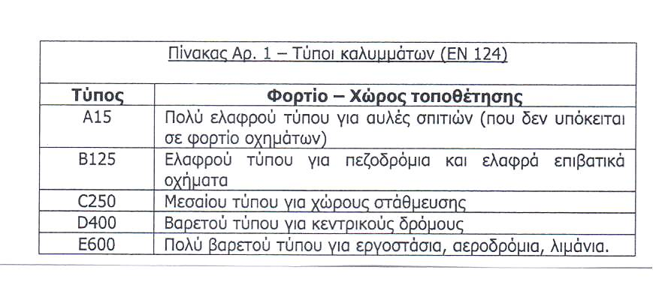

Σελίδα 2/5

(4.5) Η διαμόρφωση και οι διαστάσεις των φρεατίων πρέπει να είναι σύμφωνα με τα πιο κάτω σχέδια και τον Πίνακα Αρ.2. Όλες οι διαστάσεις είναι σε εκατοστά.
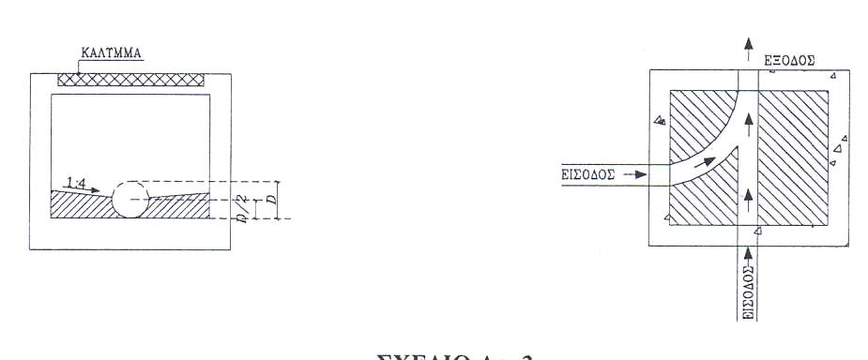
ΣΧΕΔΙΟ Αρ.3
Τυπική τομή και κάτοψη φρεατίου στην οποία φαίνονται τα αυλάκια ροής
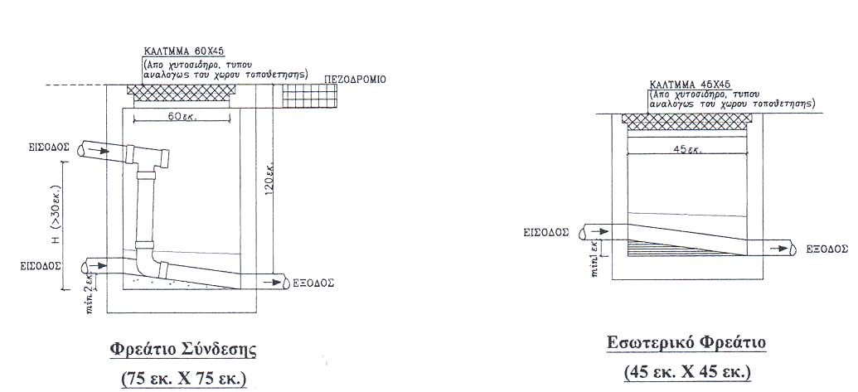

ΣΧΕΔΙΟ Αρ.4
Τυπικές τομές φρεατίου σύνδεσης και εσωτερικού φρεατίου
Πίνακας Αρ.2 – Κατασκευή Φρεατίων (όλες οι διαστάσεις σε εκατοστά)
ΤΥΠΟΣ  ΦΡΕΑΤΙΟΥ | ΣΧΗΜΑ  ΦΡΕΑΤΙΟΥ | ΒΑΘΟΣ  ΦΡΕΑΤΙΟΥ | ΕΛΑΧΙΣΤΕΣ  ΕΣΩΤΕΡΙΚΕΣ  ΔΙΑΣΤΑΣΕΙΣ | ΕΛΑΧΙΣΤΟ  ΠΑΧΟΣ  ΤΟΙΧΟΥ | ΕΛΑΧΙΣΤΟ  ΠΑΧΟΣ  ΠΛΑΚΑΣ | ΚΑΘΑΡΟ ΑΝΟΙΓΜΑ  ΚΑΛΥΜΜΑΤΟΣ
Φρεάτιο  Σύνδεσης | Τετράγωνο  Κυκλικό | μέχρι 150  μέχρι 150 | 75 x 75  Φ 75 | 15  15 | 15  15 | 60 x 45  Φ 60
Φρεάτιο  Σύνδεσης |  | πέραν των 150 | Παρακαλώ απευθυνθείτε στο Συμβούλιο Αποχετεύσεων Αθηένου για Οδηγίες και όρους κατασκευής
Εσωτερικό  Φρεάτιο | Τετράγωνο  Κυκλικό | μέχρι 90  μέχρι 90 | 45 x 45  Φ 45 | 10  10 | 10  10 | 45 x 45  Φ 45
(4.6) Τονίζεται ότι ο εξαερισμός του ιδιωτικού αποχετευτικού συστήματος πρέπει να διασφαλίζεται διαμέσου ικανοποιητικού αριθμού και διαμέτρου κάθετων σωλήνων εξαερισμού οι οποίες θα καταλήγουν σε ελάχιστο ύψος 1,50 μέτρα πάνω από το επίπεδο της στέγης του υποστατικού.
Σελίδα 3/5

(4.7) Στις περιπτώσεις όπου η ιδιωτική υπόνομος οικοδομής περνά διαμέσου ή και κάτω από την οικοδομή για να καταλήξει στη δημόσια υπόνομο οικοδομής, ή όπου η στάθμη των υπόγειων νερών είναι πολύ ψηλή, αντί Φρεατίου Σύνδεσης, μπορεί να εφαρμοστεί η εναλλακτική λύση της απ’ ευθείας σύνδεσης, όπως φαίνεται στο πιο κάτω σχεδιάγραμμα. Για την εφαρμογή της εναλλακτικής αυτής λύσης απαιτείται η εκ των προτέρων συγκατάθεση του Συμβουλίου, η οποία παραχωρείται με την έκδοση της άδειας κατασκευής.

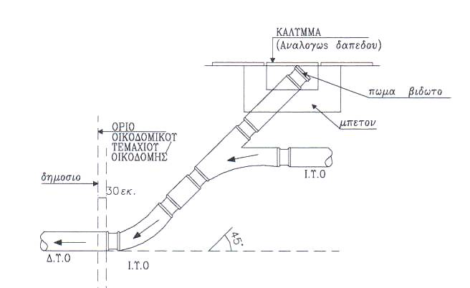

ΣΧΕΔΙΟ Αρ.5
Τυπική τομή απ’ απευθείας σύνδεσης

- ΛΙΠΟΠΑΓΙΔΕΣ
(5.1)Λιποπαγίδες τοποθετούνται υποχρεωτικά στις αποχετεύσεις κουζινών των εστιατορίων, των ξενοδοχείων, των ζαχαροπλαστείων, των αρτοποιείων κ.λ.π.
(5.2) Η λιποπαγίδα τοποθετείται στο τμήμα της ιδιωτικής υπονόμου οικοδομής αμέσως μετά από την κουζίνα και πριν από τη σύνδεση λυμάτων από άλλες πηγές (π.χ αποχωρητήρια, νιπτήρες κλπ.). Για σκοπούς συντήρησης και επιθεώρησης, ο χώρος τοποθέτησής της πρέπει να είναι προσβάσιμος.
(5.3) Πρέπει να είναι τύπου και κατασκευής της έγκρισης του Συμβουλίου και να διατηρούνται πάντοτε σε ικανοποιητικά λειτουργήσιμη κατάσταση, με αφαίρεση σε τακτικά χρονικά διαστήματα του συσσωρευμένου λίπους. Τονίζεται ότι η συντήρηση των λιποπαγίδων αποτελεί αποκλειστική ευθύνη του Ιδιοκτήτη ή του Κατόχου του υποστατικού.
(5.4) Οι λιποπαγίδες πρέπει να είναι υδατοστεγείς και να διαθέτουν εξαερισμό.
(5.5) Ανάλογα με την περίπτωση , πρέπει να χρησιμοποιούνται λιποπαγίδες των ακόλουθων διαστάσεων:
(5.5.1) Για μικρά εστιατόρια και ξενοδοχεία με ημερήσια κατανάλωση νερού στη κουζίνα λιγότερη από 4 κ.μ. ημερησίως, ο κάθε διαχωριστήρας οφείλει να έχει ελάχιστες διαστάσεις 60 x 60 εκ.
(5.5.2) Για μεγαλύτερα εστιατόρια και ξενοδοχεία με ημερήσια κατανάλωση νερού στη κουζίνα μεγαλύτερη από 4 κ.μ. ημερησίως, ο κάθε διαχωριστήρας οφείλει αν έχει ελάχιστες διαστάσεις 90 x 90 εκ.
(5.6) Για περισσότερες λεπτομέρειες το Σ.Α.Α διαθέτει αναλυτικό έντυπο τεχνικών πληροφοριών και οδηγιών κατασκευής το οποίο είναι απαραίτητο να προμηθευτείτε σε περίπτωση που η σύνδεσή σας με το Κεντρικό Αποχετευτικό Σύστημα προϋποθέτει την τοποθέτηση / κατασκευή λιποπαγίδας.

Σελίδα 4/5

- ΑΝΤΛΙΟΣΤΑΣΙΑ
(6.1) Αντλιοστάσιο τοποθετείται υποχρεωτικά στις περιπτώσεις όπου η ιδιωτική υπόνομος οικοδομής είναι πολύ χαμηλά για να επιτρέπει ροή με βαρύτητα στη δημόσια υπόνομο οικοδομής.
(6.2) Τα αντλιοστάσια πρέπει να είναι τύπου και κατασκευής της έγκρισης του Συμβουλίου και να διατηρούνται πάντα σε ικανοποιητικά λειτουργήσιμη κατάσταση. Τονίζεται ότι η συντήρηση των αντλιοστασίων αποτελεί αποκλειστική ευθύνη του Ιδιοκτήτη ή του Κατόχου του υποστατικού.
(6.3) Τα αντλιοστάσια πρέπει να είναι υδατοστεγή και να διαθέτουν εξαερισμό.
(6.4) Ανάλογα με την περίπτωση, πρέπει να χρησιμοποιούνται αντλιοστάσια του ακόλουθου τύπου:
(6.4.1) Για κατοικίες και μικρές πολυκατοικίες (μέχρι 6 διαμερίσματα) το αντλιοστάσιο πρέπει να είναι εφοδιασμένο με μια αντλία και να έχει ελάχιστες εσωτερικές διαστάσεις 100 x 100 x 140 εκ. βάθος.
(6.4.2) Για πολυκατοικίες, τουριστικά διαμερίσματα και ξενοδοχεία το αντλιοστάσιο πρέπει να είναι εφοδιασμένο με αντλίες και να έχει ελάχιστες εσωτερικές διαστάσεις 150 x 150 x 245 εκ.
(6.5) Για περισσότερες λεπτομέρειες το Σ.Α.Α. διαθέτει αναλυτικό έντυπο τεχνικών πληροφοριών και οδηγιών κατασκευής το οποίο είναι απαραίτητο να προμηθευτείτε σε περίπτωση που η σύνδεσή σας με το Κεντρικό Αποχετευτικό Σύστημα προϋποθέτει την κατασκευή αντλιοστασίου.

ΓΕΝΙΚΕΣ ΠΛΗΡΟΦΟΡΙΕΣ ΓΙΑ ΤΗ ΣΥΝΔΕΣΗ ΜΕ ΤΟ ΚΕΝΤΡΙΚΟ ΑΠΟΧΕΤΕΥΤΙΚΟ ΣΥΣΤΗΜΑ ΛΥΜΑΤΩΝ

- Ο ιδιοκτήτης ή κάτοχος κάθε υποστατικού το οποίο βρίσκεται σε περιοχή η οποία εξυπηρετείται από κεντρικό αποχετευτικό σύστημα οφείλει, μέσα σε προθεσμία την οποία θα καθορίσει το Συμβούλιο, να εξασφαλίσει από το Σ.Α.Α. την σχετική άδεια για κατασκευή Ιδιωτικής Υπονόμου Οικοδομής, να φροντίσει για την κατασκευή της Ιδιωτικής Υπονόμου καθώς και τη σύνδεσή της με την Δημόσια Υπόνομο Οικοδομής (κεντρικό σύστημα) και τη διοχέτευση όλων των λυμάτων του υποστατικού προς το κεντρικό αποχετευτικό σύστημα

- Για την εξασφάλιση της άδειας για κατασκευή της Ιδιωτική Υπονόμου οικοδομής ο ιδιοκτήτης ή ο κάτοχος του υποστατικού θα πρέπει να απευθύνεται προς το Σ.Α.Α. απ’ όπου μπορεί να προμηθευτεί το σχετικό έντυπο αίτησης και να ενημερωθεί για τα έγγραφα τα οποία θα πρέπει να συνοδεύουν την αίτηση του, αλλά και γενικά για τη διαδικασία σύνδεσης με το κεντρικό αποχετευτικό σύστημα.

- Αφού εξασφαλίσει τη άδεια για κατασκευή της Ιδιωτικής Υπονόμου Οικοδομής, ο κάτοχος της άδειας οφείλει να επιδώσει στα γραφεία του Σ.Α.Α. γραπτή προειδοποίηση δέκα (10) τουλάχιστον εργάσιμων ημερών για το χρόνο κατά τον οποίο προγραμματίζει οποιοδήποτε έργο κατασκευής του ιδιωτικού αποχετευτικού συστήματος.

- Ο τεχνικός μηχανικός του Σ.Α.Α. είναι ελεύθερος να επιθεωρεί τις εργασίες σε οποιοδήποτε στάδιο της κατασκευής. Ο κάτοχος της άδειας οφείλει ωστόσο να ειδοποιεί τον τεχνικό μηχανικό για επιθεώρηση πριν από την κάλυψη οποιωνδήποτε υπόγειων τμημάτων του έργου.

- Μετά την κατασκευή του ιδιωτικού αποχετευτικού συστήματος ο κάτοχος της άδειας οφείλει να γνωστοποιήσει στο Συμβούλιο ότι η Ιδιωτική Υπόνομος Οικοδομής είναι έτοιμη για σύνδεση με τη Δημόσια Υπόνομο Οικοδομής (κεντρικό αποχετευτικό σύστημα). Δεν θα μπορεί ωστόσο να προχωρήσει στη σύνδεση μέχρι να επιθεωρηθεί η κατασκευή από τον τεχνικό μηχανικό του Σ.Α.Α. και να δοθεί η γραπτή συναίνεση του Συμβουλίου.

- Αφού δοθεί η γραπτή συναίνεση του Συμβουλίου για σύνδεση με το κεντρικό αποχετευτικό σύστημα ο κάτοχος της άδειας οφείλει να εγκαταλείψει, καθαρίσει τα κατάλοιπα και γεμίσει με κατάλληλα υλικά οποιουσδήποτε σηπτικούς βόθρους, απορροφητικούς βόθρους και παρόμοιες ιδιωτικές εγκαταστάσεις διάθεσης λυμάτων.

Σελίδα 5/5

Συμβούλιο Αποχετεύσεων Αθηένου, Ζαννέτου Κούλλουρου 1, 7600 Αθηένου, Λάρνακα.
Τηλ: 24811370, Φαξ: 24524042, email: saa@athienou.org.cy

